（ 三 ）年级（ 5 ）班暑期和乐娃之星
照片：
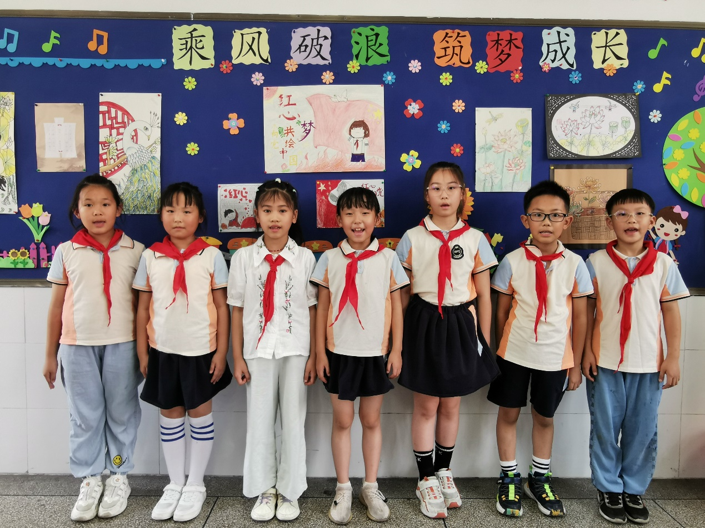

主要事迹：大家好！我们是来自三5班的夏沫、张佳欣、于艺萱、陆芷萌、唐诗菡、胡宇扬、王颢申。我们参照学校发的暑期学习指南，有计划地安排了自己的暑期生活。我们积极向上，品德优良。暑假里，我们主动参与家庭劳动，积极进行体育锻炼，每天规律作息，不断学习进取，提高自己。新学期，我们期待继续和同学一起在这美丽的校园里学习、成长。很高兴能成为暑期和乐娃之星，我们会继续努力的！

